Практическая математика в дизайне детского сада.

Старший воспитатель МАДОУ МО г. Краснодар
«Центр – детский сад № 201» А.Ю. Сысоева,
Заместитель заведующего МБОУ МО г. Краснодар
«Детский сад № 234» Н.А. Чернякова.

Сегодня сетевая деятельность образовательных организаций признается важным фактором их инновационного развития, так как позволяет не только распространять успешные педагогические практики, но и в процессе достижения общей цели, совместно создавать новые методические пособия для эффективной организации образовательной деятельности в условиях реализации ФГОС ДО.
Одним из таких практик стало объединение опыта ДОО № 201 «Создание «говорящей» среды в ДОО» с опытом ДОО № 234» «Практическая математика для дошкольников». Их слияние позволило разработать методические рекомендации «Практическая математика в дизайне детского сада», которые раскрывают значимость науки математики в жизни человека, учат применять математические знания на практике, в том числе при эстетической организации пространства детского сада.
Современный детский сад – это уютный дом, в котором детям интересно жить. Им важно ощущать себя в «своем» пространстве, понимать собственную значимость, проявлять активность и инициативность, то есть чувствовать себя хозяевами. А если хозяева дети, то пространство должно отражать то, как ОНИ видят мир, и что действительно интересно и важно ИМ, а не взрослым. И несмотря на то, что дети еще маленькие хозяева, им необходимо прививать чувство ответственности за свой дом и дать возможность обустраивать и украшать его, видеть вокруг себя то, что создано своими руками - быть дизайнерами.
Дизайн детского сада руками детей - это не самоцель! Задача педагогов создать условия для проявления детьми творческой активности, поскольку именно в творческой деятельности постоянно идет процесс познания. Пока дети что-либо создают, они используют имеющиеся знания и опыт из разных областей, в частности, к математике. Элементы математических знаний самым естественным образом содержатся практически во всех событиях повседневной жизни. Математика – это сама жизнь, и в дошкольном возрасте дети учатся осмысливать мир через математику.
Как это происходит?
Используя опыт создания «говорящей» среды ДОО № 201, в ДОО 234 возникла идея реализации дизайнерского проекта «Кукольный дом». Все девочки любят играть в игрушечных домиках, сейчас их много, они разные, но, к сожалению, в детском саду их недостаточно и дети часто пытаются соорудить новые из того, что у них есть под рукой. Идея «кукольного дома» возникла из большой коробки, «случайно» оказавшейся в группе. И работа «закипела»: дети решали, как будет выглядеть дом, сделали планировку, украсили его рисунками. Во время реализации творческого проекта, дети самостоятельно конструировали из различных материалов, использовали знакомые способы изобразительной деятельности при этом применяли математические знания: измеряли длину, высоту, ширину с помощью условной мерки, использовали свойства геометрических фигур, их сравнение и счет.

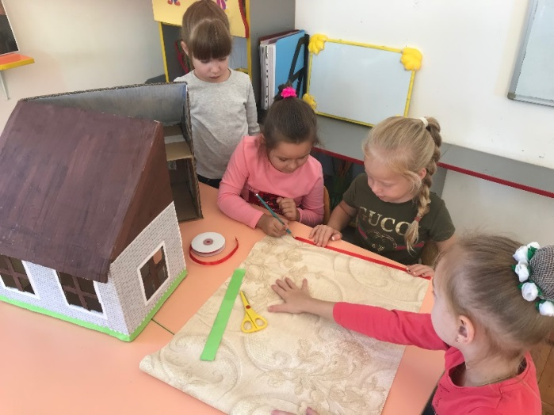

Дизайнерский проект «Парковка для автомобилей» еще одна идея ДОО № 234.
Как найти место для каждой машинки в группе? Конечно, сделать парковку из… втулок! Получилось практично! При ее создании, ребята использовали измерительные и вычислительные умения (измеряли длину и ширину втулок, коробки и машинок, высоту предметов, подбирали подходящее количество «парковочных мест»). На этапе украшения использовали творческие умения: рисовали и делали аппликации.

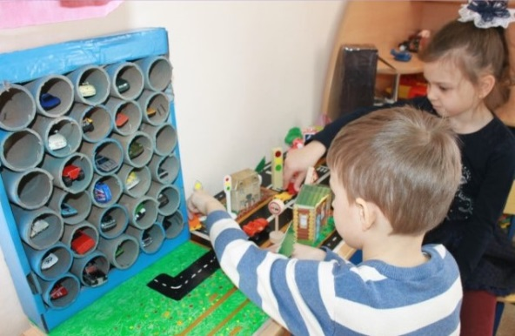

В ДОО № 201, используя опыт ДОО № 234 «Практическая математика для дошкольников», интегрировали творческую деятельность и деятельность, направленную на усвоение точной науки - математики. К празднику «Моя мамочка» дети средней группы ответственно отнеслись к оформлению холла. Ребята совместно с педагогом делали разноцветные цветы из бумажных полосок. В процессе конструирования цветов из цветных бумажных полосок, был сделан акцент на счете предметов, делении бумажных полосок на равные части, сравнении предметов по длине и ширине, закреплении названия цветов и геометрических фигур.

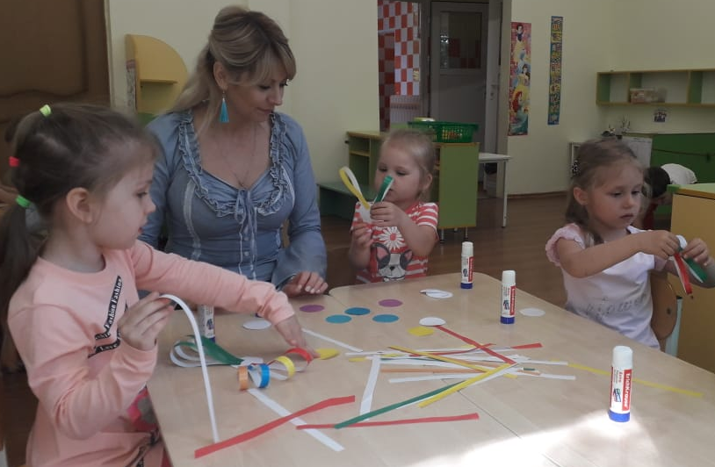
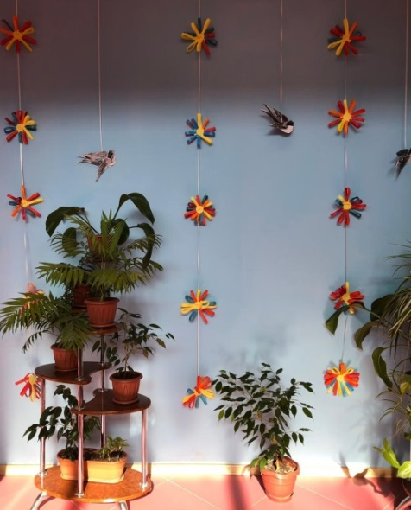

Ребята подготовительной группы ДОО № 201, в процессе украшения музыкального зала к выпускному балу изготовили яркие гирлянды, совершенствовали умения вырезать по шаблону, считать и сравнивать предметы, создавать последовательности, ориентироваться в пространстве.
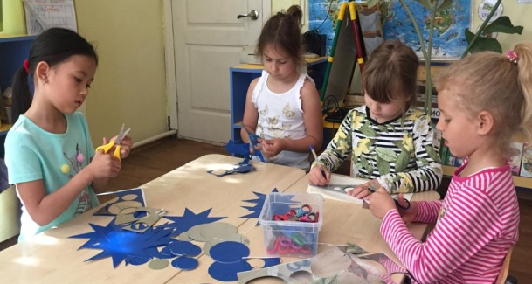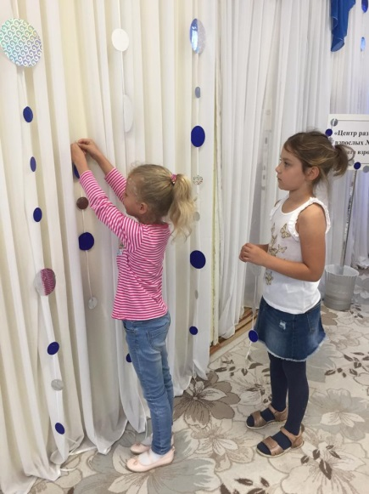

Таким образом, методические рекомендации «Практическая математика в дизайне детского сада», разработанные на основе интеграции результатов инновационной деятельности ДОО № 201 и ДОО № 234» способствуют развитию математическое мышления, которое не ограничивается механическим запоминанием понятий или выполнением отдельных операций, а систематизации в процессе творческой деятельности, когда дети сами решают, как создать уют и украсить СВОЙ дом. А миссия педагога вдохновлять!!!

